Федеральное государственное образовательное бюджетное

учреждение высшего образования

**«Финансовый университет при Правительстве Российской Федерации»**

**(Финансовый университет)**

Колледж информатики и программирования

Специальность 09.02.03 Программирование в компьютерных системах

**ОТЧЕТ**

**ПО ПРОИЗВОДСТВЕННОЙ ПРАКТИКЕ**

**(преддипломной)**

Выполнил:

обучающийся учебной группы № 120

А. И. Гладков

*(И.О. Фамилия)*

Проверил:

руководитель практики от колледжа:

И. В. Сибирев

*(И.О. Фамилия)*

**Москва**

**20­­­­24**

Оглавление

ВВЕДЕНИЕ 3

Глава 1 ПРЕДПРОЕКТНОЕ ИССЛЕДОВАНИЕ ПРЕДМЕТНОЙ ОБЛАСТИ 6

1.1 Обоснование выбора и анализ предметной области 6

1.2 Сравнительный анализ существующих программных решений 7

1.3 Постановка задачи разработки приложения 8

1.4 Обоснование выбора инструментальных средств разработки 10

Глава 2 ПРОМЕЖУТОЧНЫЕ РЕЗУЛЬТАТЫ 11

2.1 Проектирование веб-сайта 11

2.2 Проектирование программного обеспечения 14

2.3 Разработка программного обеспечения 16

ЗАКЛЮЧЕНИЕ 38

СПИСОК ИСПОЛЬЗОВАННЫХ ИСТОЧНИКОВ 39

И ИНТЕРНЕТ-РЕСУРСОВ 39

# **ВВЕДЕНИЕ**

В современном мире охранное предприятие играет ключевую роль в обеспечении безопасности объектов и клиентов. Развитие информационных технологий и автоматизация процессов стали неотъемлемой частью охранной индустрии, что привело к созданию разнообразных веб-сайтов для управления охраной и обеспечения безопасности.

Целью индивидуального проекта является разработка веб-приложения «Охранное предприятие» с использованием современных веб-технологий, таких как HTML, CSS, JavaScript. Веб-сайт будет предназначен для эффективного управления аспектами деятельности охранного предприятия, включая информацию о компании, список условий и информацию о контактных данных, а также обратную связь.

Кроме перечисленных выше инструментальных средств, в ходе производственной практики используются следующие программные средства: MicrosoftVisualCode, MySQL, PlantUML, Draw.io, Microsoft Word и MicrosoftPowerPoint.

Результатом проекта будет создание функционального веб-приложения охранного предприятия, способствующего улучшению управления и эффективности работы охранного бизнеса, а также повышающего уровень безопасности объектов и клиентов.

Важно отметить, что проект не ограничится лишь описанием процесса разработки веб-сайта-визитки. Также будут предоставлены рекомендации и инструкции по использованию и поддержанию созданного веб-сайта. Веб-сайт послужит практическим примером успешного внедрения современных веб-технологий.

Производственная практика включает в себя решение следующих задач:

1. Анализ предметной области:

* изучение особенностей охранного бизнеса, требований клиентов и тенденций рынка в области безопасности.

1. Сравнительный анализ аналогов:

* исследование существующих веб-сайтов для охраны и выявление их преимуществ и недостатков.

1. Постановка задачи индивидуального проекта:

* определение основных целей и функциональных требований к веб-сайту охранного предприятия.

1. Характеристика инструментальных средств:

* выбор сред разработки для создания эффективного и надёжного веб-сайта.

1. Построение диаграмм и схем:

* разработка структурных и функциональных диаграмм, отображающих взаимосвязи между компонентами сайта охранного предприятия.

1. Разработка базы данных:

* создание базы данных для хранения информации о логине и пароле администратора, а также списка условий.

1. Реализация функциональных возможностей сайта:

* создание функциональности для представления информации о компании, контактных данных и списке условий, необходимых для представления деятельности охранного предприятия.

1. Разработка веб-сайта:

* написание кода, обеспечивающего удобный интерфейс и эффективное взаимодействие с пользователями.

1. Оформление пояснительной записки и подготовка презентации:

* подготовка документации, описывающей процесс разработки, и создание презентации для защиты дипломного проекта.

Объектом исследования является охранное предприятие как организация, специализирующаяся на предоставлении условий по обеспечению безопасности объектов и клиентов.

Предмет исследования: веб-технологии по проектированию и разработке веб-сайта-визитки для охранного предприятия.

Методика исследования включает в себя анализ предметной области охранного бизнеса, выявление требований к веб-сайту, анализ текущих процессов безопасности и выделение узких мест и проблем. Далее предполагается разработка рекомендаций по оптимизации бизнес-процессов в охранном предприятии и тестирование предложенных изменений.

Для осуществления индивидуального проекта будут использованы научные статьи, учебники по технологии разработки программного обеспечения, официальные документы в области безопасности, а также стандарты и ГОСТы, касающиеся информационных технологий и безопасности.

Для обеспечения безопасности доступа к данным на создаваемом веб-сайте-визитке будет реализована аутентификация только для администратора с использованием логина и захешированного пароля. Это позволит обеспечить безопасность доступа к данным, предотвращая несанкционированный доступ.

Создание веб-сайта-визитки для охранного предприятия также позволит повысить информационную доступность и привлекательность компании. Это обеспечит более качественное представление условий и контактов для потенциальных клиентов, что, в свою очередь, повысит привлекательность и статус компании.

# **Глава 1 ПРЕДПРОЕКТНОЕ ИССЛЕДОВАНИЕ ПРЕДМЕТНОЙ ОБЛАСТИ**

# **1.1 Обоснование выбора и анализ предметной области**

В сфере обеспечения безопасности охранное предприятие играет существенную роль. Разработка веб-сайта для такой компании направлена на эффективное взаимодействие с клиентами, предоставляя информацию о предлагаемых условий и других аспектах, обеспечивая удобство и надежность обслуживания.

Основные аспекты предметной области:

1. Услуги и методы обеспечения безопасности: Подробное описание услуг, которые предоставляет охранная компания, включая охрану объектов, физическую защиту, видеонаблюдение, техническое обеспечение безопасности и другие методы. Также предоставляется информация о квалификации сотрудников, используемых технологиях и методиках работы;
2. Продукты и оборудование: Описание оборудования и технических средств, которые используются для обеспечения безопасности объектов. Включает информацию о доступных продуктах, их технических характеристиках и возможностях применения;
3. Клиентский сервис и поддержка: Разработка функционала для связи с клиентами, включая формы обратной связи, онлайн-консультации и поддержку. Гарантируется оперативное реагирование на запросы и вопросы клиентов, а также предоставление квалифицированных консультаций;
4. Контактная информация и обратная связь: Обеспечение доступа к контактным данным охранной компании, включая адреса офисов, телефоны и электронную почту. Разработка удобных форм обратной связи для оперативного общения с клиентами;
5. Адаптивный дизайн и безопасность: Разработка веб-сайта с адаптивным дизайном, который обеспечивает удобство использования на различных устройствах. Гарантируется высокий уровень безопасности при обработке персональных данных клиентов и конфиденциальной информации;

# **1.2 Сравнительный анализ существующих программных решений**

Для проведения сравнительного анализа охранного предприятия рассмотрим несколько ведущих компаний в сфере охраны и сравним их по ряду критериев, указанных в таблице 1.

Таблица 1. Сравнительный анализ компаний в сфере охраны

|  |  |  |  |
| --- | --- | --- | --- |
| Критерий | ООО "Страж" | ЗАО "Гарда" | ООО "Безопасность+" |
| Квалификация персонала | - Охранники имеют лицензии и проходят регулярное обучение по программам безопасности;  - Работники службы поддержки клиентов обладают профессиональными навыками и могут оперативно реагировать на запросы клиентов. | - Охранники имеют лицензии и проходят регулярное обучение по программам безопасности;  - Работники службы поддержки клиентов обладают профессиональными навыками и могут оперативно реагировать на запросы клиентов. | - Охранники имеют лицензии и проходят регулярное обучение по программам безопасности;  - Работники службы поддержки клиентов обладают профессиональными навыками и могут оперативно реагировать на запросы клиентов. |
| Технические средства | - Используются современные системы видеонаблюдения и датчики движения;  - Техническое обеспечение соответствует высоким стандартам безопасности. | - Оборудование для обеспечения безопасности объектов включает в себя системы контроля доступа и датчики пожарной сигнализации;  - Все технические средства регулярно проходят техническое обслуживание. | - Применяются современные системы видеонаблюдения с функцией обнаружения движения и алгоритмами распознавания лиц;  - Все технические средства регулярно проходят техническое обслуживание. |
| Уровень сервиса | - Оказывается круглосуточная поддержка клиентов по вопросам безопасности;  - Клиенты могут получить консультацию и помощь в любое время суток. | - Компания предоставляет гибкие условия обслуживания объектов с учетом специфики бизнеса клиента;  - Клиенты могут получить консультацию и помощь в любое время суток. | - Оказывается индивидуальный подход к каждому клиенту, учитывая его потребности и особенности объекта;  - Клиенты могут получить консультацию и помощь в любое время суток. |

Продолжение таблицы 1

|  |  |  |  |
| --- | --- | --- | --- |
| Ценовая политика | - Компания предлагает конкурентоспособные цены на услуги безопасности с учетом объема и продолжительности обслуживания;  - Для постоянных клиентов действуют специальные условия и скидки. | - Ценообразование компании прозрачно и соответствует рыночным стандартам;  - За дополнительные услуги и сервисы клиенты оплачивают отдельно. | - Цены на услуги охраны устанавливаются индивидуально для каждого клиента с учетом его потребностей и бюджета;  - Для постоянных клиентов действуют специальные условия и скидки. |

Исходя из проведенного сравнительного анализа, можно сделать следующие выводы:

1. Каждая из компаний предлагает высококвалифицированный персонал и использование современных технических средств для обеспечения безопасности клиентов;
2. Уровень сервиса во всех трех компаниях высокий, с учетом индивидуального подхода к каждому клиенту и оперативной поддержки;
3. Ценовая политика компаний различается, но все они предлагают конкурентоспособные цены и гибкие условия для клиентов;
4. Компании стремятся обеспечить надежность и безопасность своих услуг, что делает их привлекательными для клиентов.

# **1.3 Постановка задачи разработки приложения**

Для программной реализации необходимо определиться с функциональными и эксплуатационными требованиями, входными и выходными данными веб-сайта:

Входные данные:

1. Информация о предприятии:

* название компании;
* история компании;
* описание условий;
* контактные данные (телефоны и адреса);
* фотографии, демонстрирующие деятельность компании.

Выходные данные:

1. Интерфейс сайта:

* отображение информации о предприятии, структурированной и удобной для навигации;
* представление контактных данных в доступной форме.

Функциональные требования:

1. Отображение информации:

* предоставление пользователю информации о предприятии и его условиях;
* возможность просмотра фотографий и видео;
* отображение контактных данных.

1. Форма обратной связи:

* наличие формы обратной связи для связи с предприятием;
* возможность отправки сообщений клиентами.

Эксплуатационные требования:

1. Адаптивность:

* корректное отображение сайта на различных устройствах (планшеты, смартфоны, ПК);
* адаптация дизайна и контента под разные разрешения экранов.

1. Безопасность:

* применение мер по защите от кибератак и взлома.

1. Тестирование и отладка:

* проведение тестирования функционала сайта перед запуском;
* отладка и устранение обнаруженных ошибок.

1. Поддержка и обновление:

* предоставление технической поддержки для пользователей;
* обновление информации на сайте по мере необходимости.

# **1.4 Обоснование выбора инструментальных средств разработки**

В процессе работы над проектом использованы следующие инструментальные средства:

1. HTML (Hyper Text Markup Language):

HTML позволяет создать структуру веб-страницы и определить расположение контента. Этот язык позволяет организовать информацию на странице с помощью различных тегов.

1. CSS (CascadingStyleSheets):

CSS применяется для стилизации веб-страницы и придания ей визуального оформления. С помощью языка CSS формируется дизайн веб-сайта – выбирается цвет текста и фона, шрифт, размеры отступов, рамки и прочее.

1. JavaScript:

JavaScript используется для добавления интерактивности на веб-страницу и обработки действий пользователя. Язык программирования JavaScript позволяет создавать динамические элементы, управлять анимациями, валидировать формы, отправлять запросы на сервер и многое другое.

1. MySQL:

MySQL - это реляционная система управления базами данных (СУБД), которая используется для хранения и управления данными в веб-приложении. MySQL обеспечивает эффективное хранение информации, а также поддерживает операции CRUD (Create, Read, Update, Delete) для работы с данными.

1. описание инструментов для построения диаграмм и схем:

PlantUML и Draw.io – онлайн сервисы для разработки спецификаций.

1. описание программных продуктов для оформления отчета:

MicrosoftWord – это текстовый редактор, который позволяет создавать, редактировать и форматировать документы.

# **Глава 2 ПРОМЕЖУТОЧНЫЕ РЕЗУЛЬТАТЫ**

# **2.1 Проектирование веб-сайта**

В данном разделе представлен процесс проектирования веб-сайта охранного предприятия с помощью диаграмм, которые помогут наглядно представить структуру и функциональность проекта.

На рисунке 1 представлена диаграмма «сущность-связь» для разработки базы данных для сайта охранного предприятия.

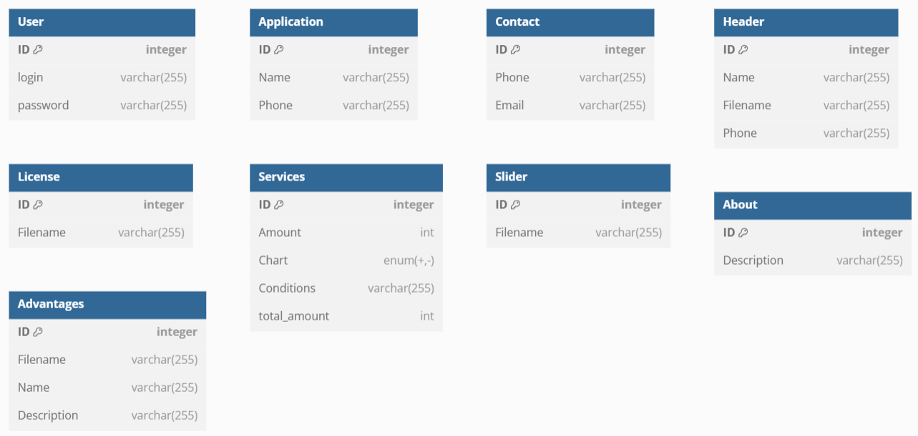

Рисунок 1. Диаграмма «сущность-связь»

Рассмотрим сущности, которые будут использоваться для выполнения хранения информации в БД:

1. About – для хранения описания компании;
2. Advantages – для хранения данных о преимуществах;
3. Application – для хранения заявок клиентов;
4. Contact – для хранения данных контактной информации;
5. Header – для хранения данных из шапки сайта;
6. License – для хранения данных об лицензии;
7. Services – для хранения данных об условиях;
8. Slider – для хранения данных о деятельности компании в фотографиях;
9. User – для хранения данных администратора;

На рисунке 2 представлена диаграмма вариантов использования для визуализации, как различные пользователи могут взаимодействовать с приложением.

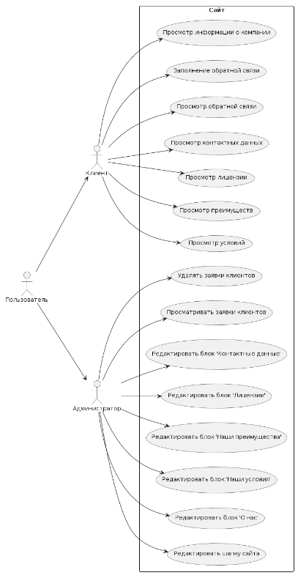

Рисунок 2. Диаграмма вариантов использования

На диаграмме показано, что у клиента и администратора разные уровни доступа к приложению:

1. клиент – может просматривать информацию на сайте и отправлять заявки;
2. администратор – может добавлять, изменять и удалять информацию на сайте.

На рисунке 3,4 представлены диаграммы последовательности администратора и клиента для визуализации последовательности действий, выполняемых администратором и клиентом при взаимодействии с системой. Они помогают понять, как каждый пользователь взаимодействует с сайтом: как они входят в систему, как отправляют заявки, и какие шаги предпринимают для выполнения определенных задач.

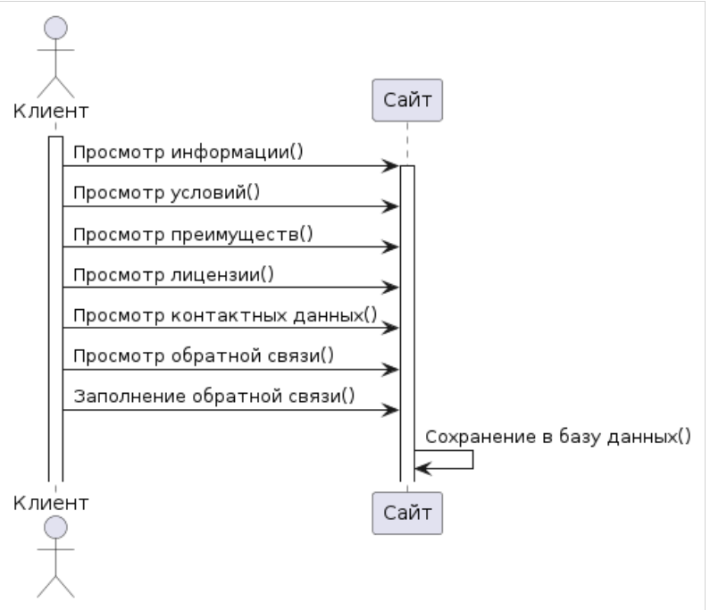

Рисунок 3. Диаграмма последовательности клиента

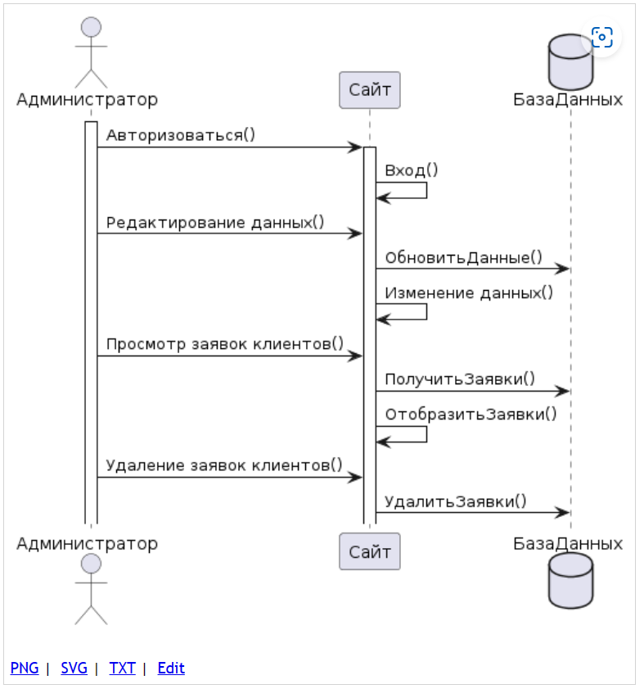

Рисунок 4. Диаграмма последовательности администратора

# **2.2 Проектирование программного обеспечения**

На рисунке 5 представлена структурная схема.

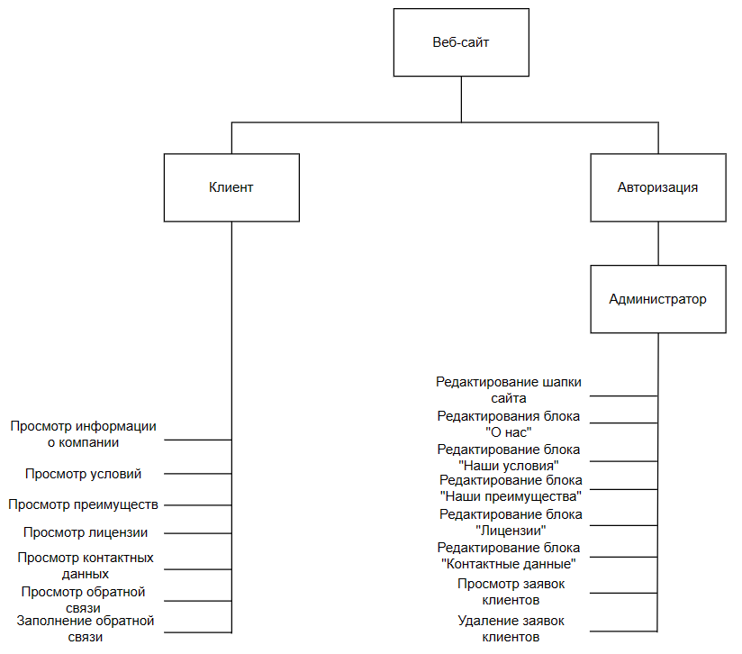

Рисунок 5. Структурная схема

На данном рисунке показана структура приложения и возможности пользователя исходящие из его роли.

Также в ходе разработки индивидуального проекта была разработана функциональная схема, представленная на рисунке 6.

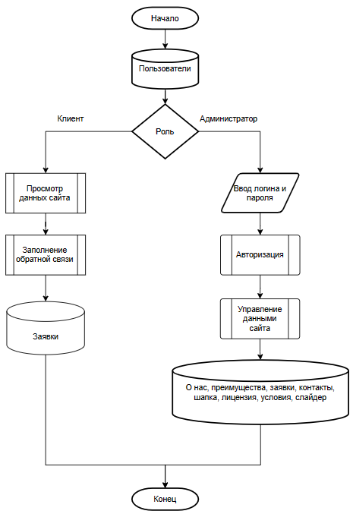

Рисунок 6. Функциональная схема

Функциональная схема подробно описывает работу сайта охранного предприятия.

На рисунке 7 представлена ER-диаграмма базы данных информационной системы «Компьютерный салон» построенная в СУБД MySQL.

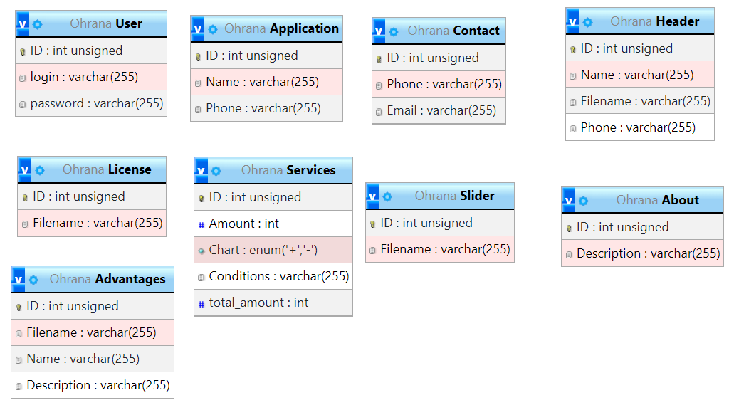

Рисунок 7. ER-диаграмма

# **2.3 Разработка программного обеспечения**

В процессе разработки веб-сайта в рамках производственной практики особое внимание уделялось созданию удобного и интуитивно понятного интерфейса для пользователей. Также активно применялись современные подходы и технологии в веб-разработке, чтобы обеспечить оптимальное визуальное представление.

На рисунке 8-16 представлен прототип веб-сайта.

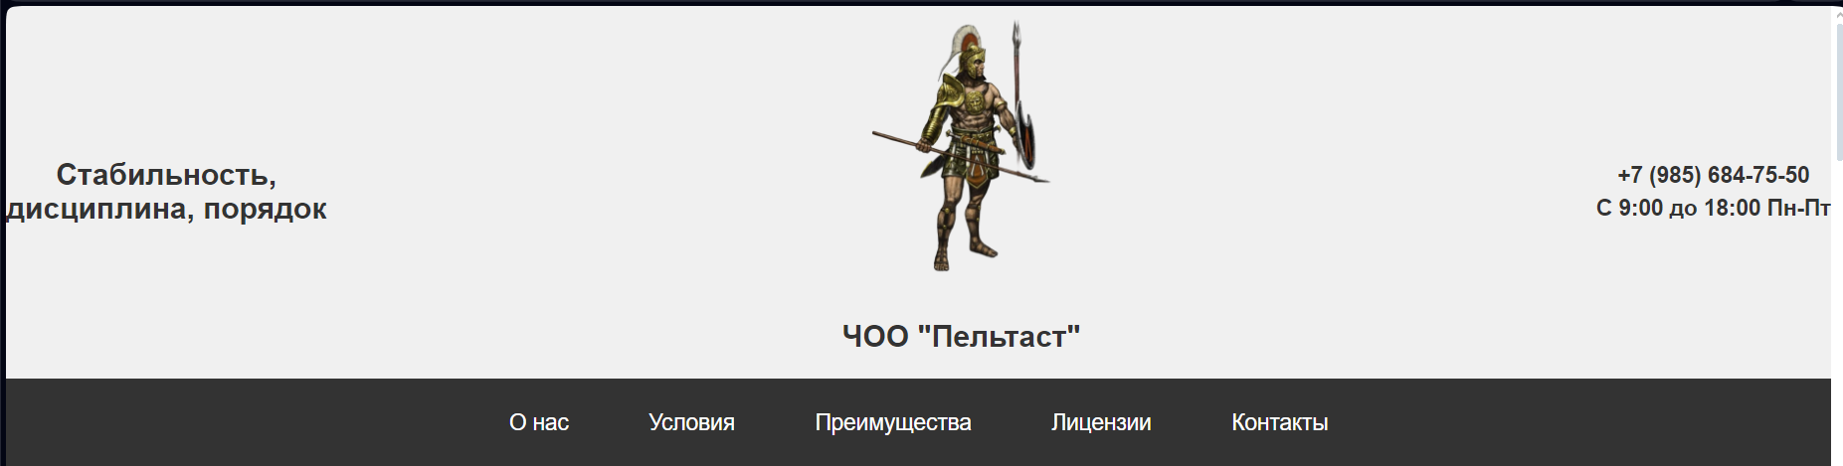

Рисунок 8. Прототип навигации веб-сайта

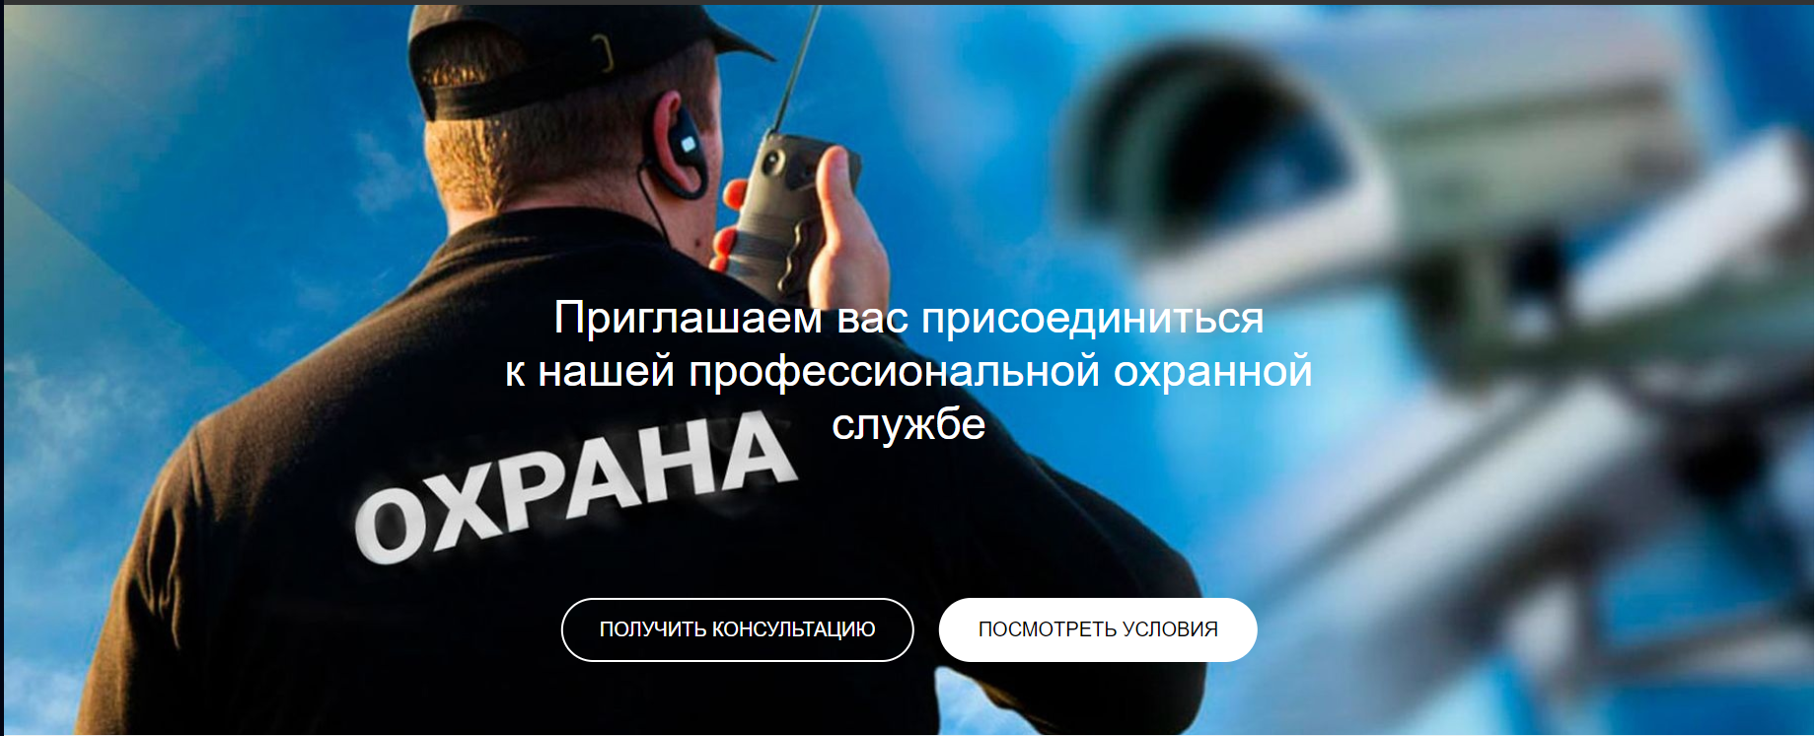

Рисунок 9. Прототип верхней части веб-сайта

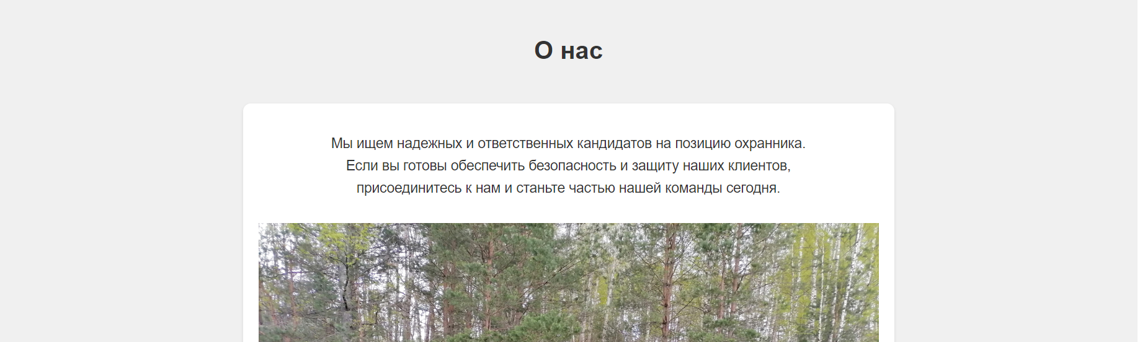

Рисунок 10. Прототип раздела «О нас»

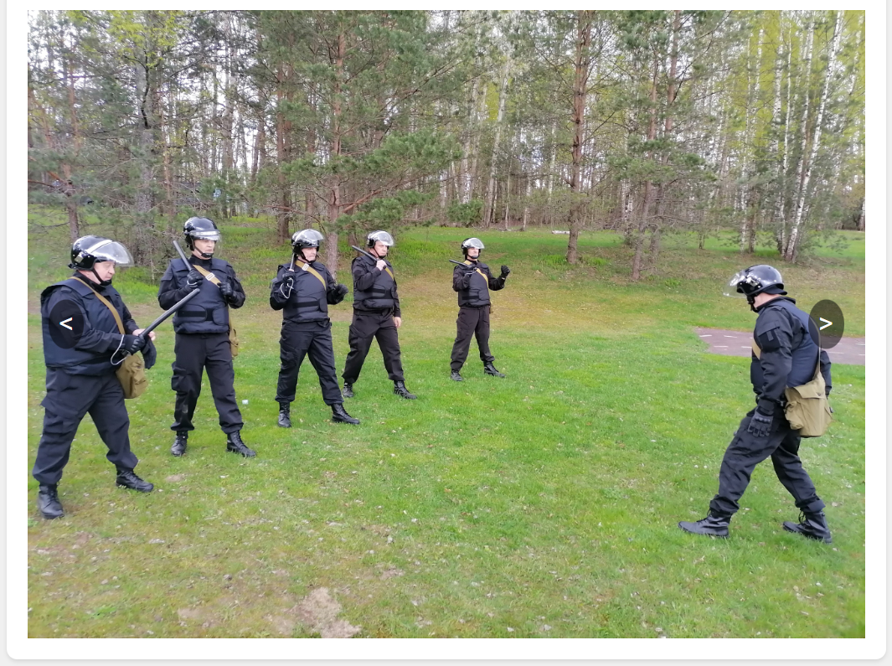

Рисунок 11. Прототип слайдера

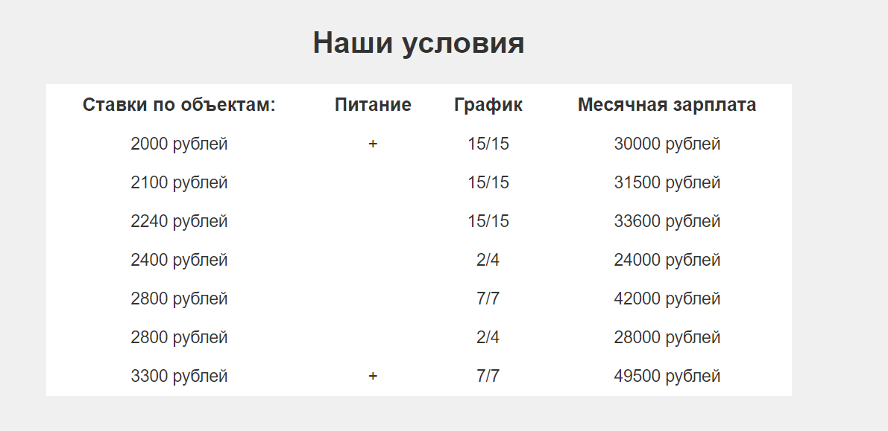

Рисунок 12. Прототип раздела «Наши условия»

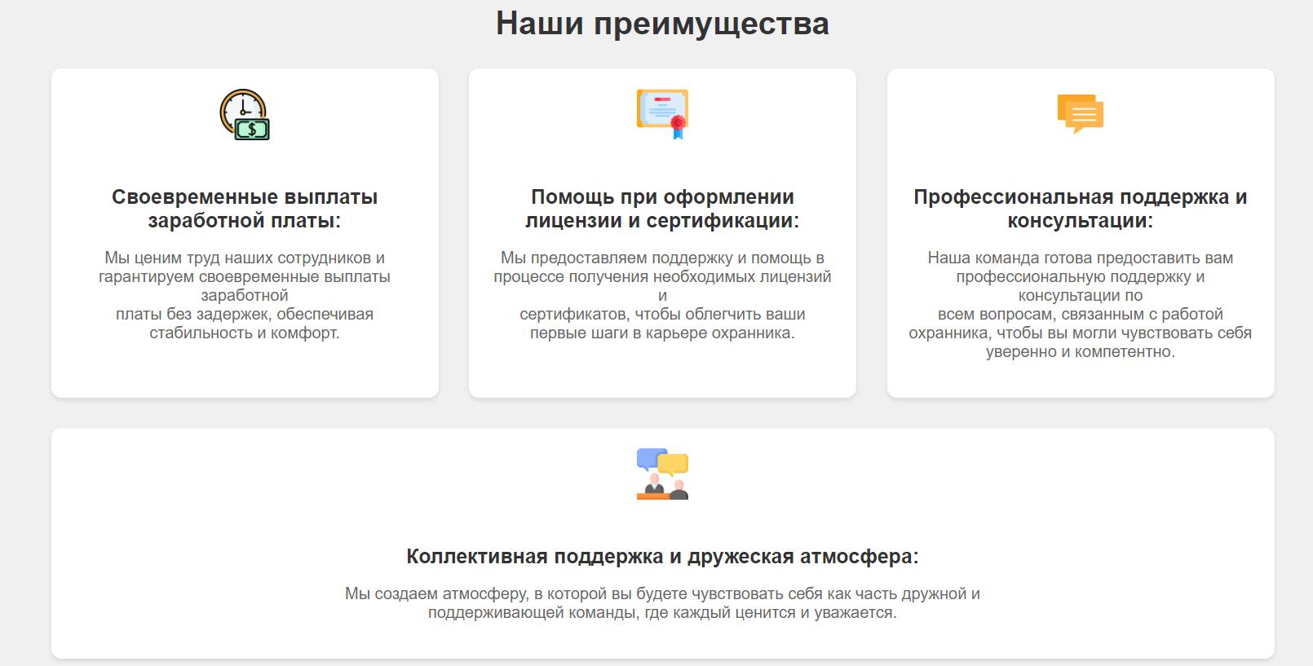

Рисунок 13. Прототип раздела «Наши преимущества»

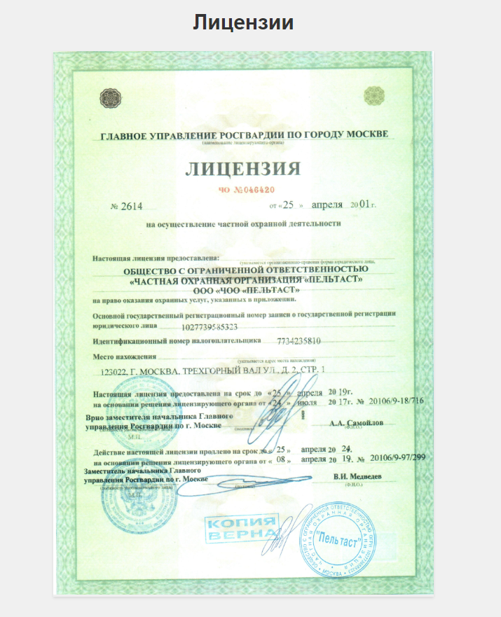

Рисунок 14. Прототип раздела «Лицензии»

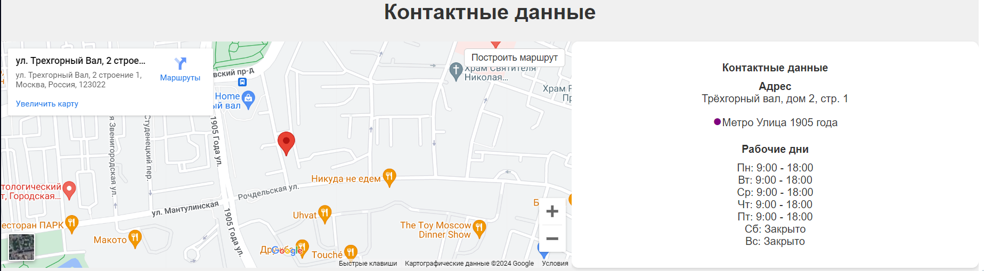

Рисунок 15. Прототип раздела «Контактные данные»

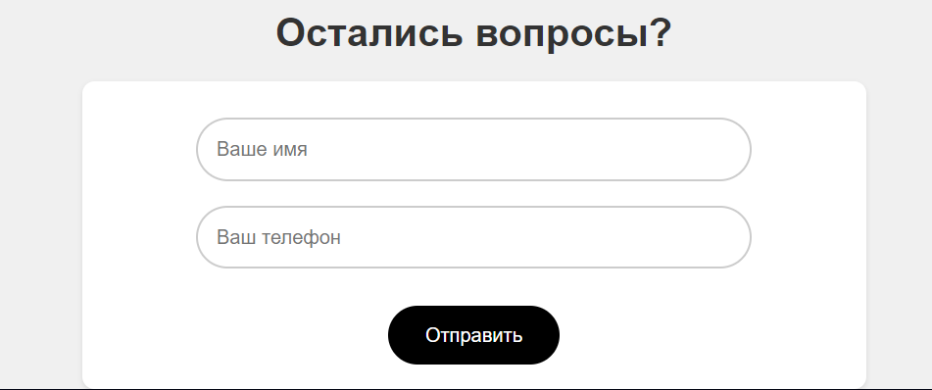

Рисунок 16. Прототип раздела «Остались вопросы?»

Листинг кода основного файла index.php:

|  |
| --- |
| <!DOCTYPE html>  <html lang="en">  <head>      <meta charset="UTF-8">      <meta name="viewport" content="width=device-width, initial-scale=1.0">      <title>ЧОО "Пельтаст"</title>      <link rel="stylesheet" href="css/style.css">      <link rel="stylesheet" href="css/font-awesome.css">  </head>  <body>      <header>        <div class="Three_blocks border-box">          <div class="One_line centered-content">              <h2 class="title-text">Стабильность, <br/> дисциплина, порядок</h2>          </div>            <div class="One_line centered-content logo-block">              <div>                  <img src="photo/logotip.png" alt="Логотип" width="150" height="200"/> <br/>                  <h2>ЧОО "Пельтаст"</h2>              </div>          </div>            <div class="One_line centered-content contact-block">              <div class="contact-info">                  <h2>+7 (985) 684-75-50 <br/>С 9:00 до 18:00 Пн-Пт</h2>              </div>          </div>      </div>          <nav class="navigation">            <ul>                <li><a href="#us">О нас</a></li>                <li><a href="#services">Условия</a></li>                <li><a href="#advantages">Преимущества</a></li>                <li><a href="#licenses">Лицензии</a></li>                <li><a href="#contacts">Контакты</a></li>            </ul>        </nav>      </header>      <?php require 'public/header.php'?>      <script src="js/navigation.js"></script>      <?php require 'public/about.php'?>      <?php require 'public/service.php'?>      <?php require 'public/advantages.php'?>      <?php require 'public/license.php'?>      <?php require 'public/contact.php'?>      <?php require 'public/footer.php'?>  </body>  </html> |

Листинг кода раздела «О нас»:

|  |
| --- |
| <section id="us">        <h1 class="title">О нас</h1>        <div class="container1">          <p>Мы ищем надежных и ответственных кандидатов на позицию охранника.<br>          Если вы готовы обеспечить безопасность и защиту наших клиентов,<br>          присоединитесь к нам и станьте частью нашей команды сегодня.</p>          <div class="slider-container">              <div class="slider">                  <img src="photo/ohrana1.jpg" alt="Охранники у пульта управления">                  <img src="photo/ohrana2.jpg" alt="Охранники на тренировке">                  <img src="photo/ohrana3.jpg" alt="Охранники в коридоре">              </div>              <button class="prev-button">&lt;</button>              <button class="next-button">&gt</button>          </div>          <script src="js/slider.js"></script>        </div>  </section> |

Листинг кода раздела «Наши преимущества»:

|  |
| --- |
| <section id="advantages">      <h1 class="title">Наши преимущества</h1>      <div class="advantages-section">          <div class="advantage">            <img class="advantage-icon" src="photo/money.png">            <h3 class="advantage-title">Своевременные выплаты заработной платы: <br></h3>            <p class="advantage-description"> Мы ценим труд наших сотрудников и гарантируем своевременные выплаты заработной <br>              платы без задержек, обеспечивая стабильность и комфорт.</p>          </div>          <div class="advantage">            <img class="advantage-icon" src="photo/license.png">            <h3 class="advantage-title">Помощь при оформлении лицензии и сертификации: </h3>            <p class="advantage-description">Мы предоставляем поддержку и помощь в процессе получения необходимых лицензий и <br>              сертификатов, чтобы облегчить ваши первые шаги в карьере охранника.</p>          </div>          <div class="advantage">              <img class="advantage-icon" src="photo/help.png">            <h3 class="advantage-title">Профессиональная поддержка и консультации: </h3>            <p class="advantage-description">Наша команда готова предоставить вам профессиональную поддержку и консультации по <br>              всем вопросам, связанным с работой охранника, чтобы вы могли чувствовать себя уверенно и компетентно.</p>          </div>          <div class="advantage">              <img class="advantage-icon" src="photo/friendly.png">            <h3 class="advantage-title">Коллективная поддержка и дружеская атмосфера: </h3>            <p class="advantage-description">Мы создаем атмосферу, в которой вы будете чувствовать себя как часть дружной и <br>              поддерживающей команды, где каждый ценится и уважается.</p>          </div>      </div>  </section> |

Листинг кода раздела «Контактные данные»:

|  |
| --- |
| <section id="contacts">      <h1 class="title">Контактные данные</h1>      <div class="container">        <div class="map-container">          <div class="map-buttons">              <a href="https://www.google.com/maps/dir/Current+Location/55.75754867308599,37.558065576812304" target="_blank">Построить маршрут</a>          </div>          <iframe src="https://www.google.com/maps/embed?pb=!1m18!1m12!1m3!1d2245.0548904696866!2d37.558065576812304!3d55.75754867308599!2m3!1f0!2f0!3f0!3m2!1i1024!2i768!4f13.1!3m3!1m2!1s0x46b54bd272b15555%3A0x16a17abf1f455823!2z0YPQuy4g0KLRgNC10YXQs9C-0YDQvdGL0Lkg0JLQsNC7LCAyINGB0YLRgNC-0LXQvdC40LUgMSwg0JzQvtGB0LrQstCwLCDQoNC-0YHRgdC40Y8sIDEyMzAyMg!5e0!3m2!1sru!2sus!4v1711477248759!5m2!1sru!2sus" width="100%" height="100%" style="border:0;" allowfullscreen="" loading="lazy" referrerpolicy="no-referrer-when-downgrade"></iframe>        </div>          <div class="info-container">            <p><strong>Контактные данные</strong></p>            <p><strong>Адрес</strong><br>            Трёхгорный вал, дом 2, стр. 1</p>            <p><span style="color: purple; font-size: 24px;">&#9679;</span>Метро Улица 1905 года</p>            <div class="hours">              <p><strong>Рабочие дни </strong></p>              <p>Пн: 9:00 - 18:00<br>              Вт: 9:00 - 18:00<br>              Ср: 9:00 - 18:00<br>              Чт: 9:00 - 18:00<br>              Пт: 9:00 - 18:00<br>              Сб: Закрыто<br>              Вс: Закрыто</p>            </div>          </div>      </div>  </section> |

Листинг кода раздела «Остались вопросы?»:

|  |
| --- |
| <footer>      <h1 class="title">Остались вопросы?</h1>      <div class="question-form-container">          <form id="contact-form" action="#" method="post">            <input type="text" id="name" name="name" placeholder="Ваше имя" required>            <input type="tel" id="phone" name="phone" placeholder="Ваш телефон" required>            <button type="submit">Отправить</button>          </form>      </div>  </footer> |

Листинг кода раздела верхней части веб-сайта:

|  |
| --- |
| <div class="image-container">          <img src="photo/maket1.jpg" alt="Охрана">          <div class="overlay-text">Приглашаем вас присоединиться <br/> к нашей профессиональной охранной службе</div>          <div class="buttons-container">              <button class="button" id="showFormButton" onclick="scrollToBottom()">Получить консультацию</button>              <button class="button1" id="servicesButton">Посмотреть условия</button>          </div>  </div> |

Листинг кода раздела «Лицензии»:

|  |
| --- |
| <section id="licenses">      <h1 class="title">Лицензии</h1>      <div class="documents-container">          <div class="document-item">            <img src="photo/license1.png" alt="Document Image" class="document-image">          </div>      </div>  </section> |

Листинг кода раздела «Наши условия»:

|  |
| --- |
| <?php require_once './functions/connect.php';?>    <?php      $sql2 = $pdo->prepare("SELECT * FROM Services");      $sql2->execute();      $uslugi=$sql2->fetchAll(PDO::FETCH_OBJ);      ?>  <section id="services">    <h1 class="title">Наши условия</h1>    <div class="pricing-table">      <table>        <tr>          <th>Ставки по объектам:</th>          <th>Питание</th>          <th>График</th>          <th>Месячная зарплата</th>        </tr>        <?php foreach($uslugi as $usluga):?>        <tr>          <td><?php echo $usluga->Amount?> рублей</td>          <td><?php echo $usluga->Chart?></td>          <td><?php echo $usluga->Conditions?></td>          <td><?php echo $usluga->total_amount?> рублей</td>        </tr>        <?php endforeach ?>        </table>    </div>  </section> |

Листинг кода авторизации:

|  |
| --- |
| <!DOCTYPE html>  <html lang="en">  <head>      <meta charset="UTF-8">      <meta name="viewport" content="width=device-width, initial-scale=1.0">      <link rel="stylesheet" href="css/login.css">      <title>Вход в админку</title>  </head>  <body>      <div class="login-container">          <h2 class="login-title">Вход в административную панель</h2>          <form action="admin/admin.php" method="post" class="login-form">              <div class="form-group">                  <input type="text" class="form-control" placeholder="Введите логин" name="login">              </div>              <div class="form-group">                  <input type="password" class="form-control" placeholder="Введите пароль" name="password">              </div>              <button type="submit" class="btn btn-primary btn-block">Войти</button>          </form>      </div>  </body>  </html> |

Листинг кода выхода на основной сайт:

|  |
| --- |
| <?php  session_start();  unset($_SESSION['login']);  header('Location:/index.php'); |

Листинг кода административной панели:

|  |
| --- |
| <?php session_start();?>  <!DOCTYPE html>  <html lang="en">  <head>      <meta charset="UTF-8">      <title>Админка</title>      </head>  <body>      <div style="text-align: center;">          <?php if(!empty($_SESSION["login"])) :?>          <?php echo "Добрый день, ".$_SESSION['login']; ?>          <br>          <a href="/logout.php">Выйти</a>          <?php else:              echo '<h2>Невозможно зайти таким способом</h2>';              echo '<a href="/">На главную</a>';          ?>          <?php endif ?>      </div>  </body>  </html> |

Листинг кода подключения к базе данных:

|  |
| --- |
| <?php  $user = "root";  $password = "";  $host="localhost";  $db="Ohrana";  $dbh = 'mysql:host='.$host.';dbname='.$db.';charset=utf8';  $pdo=new PDO($dbh, $user, $password); |

Листинг кода основной страницы:

|  |
| --- |
| /* Общие стили */  body {      margin: 0;      padding: 0;      font-family: 'Inter', sans-serif;      background: #f0f0f0;      color: #333;  }  html {      scroll-behavior: smooth;  }    /* Шапка */  .Three_blocks {      display: flex;      justify-content: space-between;      align-items: center;  }  .One_line {      display: flex;      align-items: center;  }  .centered-content {      text-align: center;  }  .logo-block img {      width: 150px;      height: auto;      margin-bottom: 10px;  }  .contact-block h2 {      font-size: 18px;      margin: 0;  }    .title-text {      font-size: 24px;      font-weight: bold;  }  .contact-info {      font-size: 18px;      font-weight: bold;      line-height: 1.5;  }  nav ul {      list-style-type: none;      padding: 0;      text-align: center;  }  .navigation {      background-color: #333;      padding: 10px 0;  }  .navigation ul {      list-style-type: none;      padding: 0;      text-align: center;  }  .navigation ul li {      display: inline;      margin: 0 20px;  }  .navigation ul li a {      text-decoration: none;      color: #fff;      font-size: 18px;      transition: color 0.3s ease;      padding: 5px 10px;      border-radius: 5px;  }  .navigation ul li a:hover {      color: #ccc;      background-color: #555;  }    /* Блок с изображением */  .image-container {      position: relative;      height: 80vh;      overflow: hidden;  }  .image-container img {      width: 100%;      height: 100%;      object-fit: cover;  }  .overlay-text {      position: absolute;      top: 50%;      left: 50%;      transform: translate(-50%, -50%);      color: #fff;      font-size: 2.5vw;      text-align: center;  }  .buttons-container {      position: absolute;      bottom: 10%;      left: 50%;      transform: translateX(-50%);      display: flex;      gap: 20px;  }  .button, .button1 {      padding: 15px 30px;      border: none;      border-radius: 30px;      font-size: 16px;      text-transform: uppercase;      cursor: pointer;  }  .button {      background-color: transparent;      color: #fff;      border: 2px solid #fff;      transition: background-color 0.3s ease, color 0.3s ease;  }  .button:hover {      background-color: #fff;      color: #333;  }  .button1 {      background-color: #fff;      color: #000;      border: 2px solid transparent;      transition: background-color 0.3s ease, color 0.3s ease;  }  .button1:hover {      background-color: #000;      color: #fff;  }    /* Блок "О нас" */  .container1 {      max-width: 800px;      margin: 50px auto;      padding: 20px;      background-color: #ffffff;      box-shadow: 0 2px 4px rgba(0, 0, 0, 0.1);      border-radius: 10px;  }  .container1 h1 {      font-size: 24px;      text-align: center;  }  .container1 p {      font-size: 18px;      line-height: 1.6;      text-align: center;      margin-bottom: 30px;  }  .slider-container {      position: relative;      margin-top: 30px;  }  .slider {      display: flex;      transition: transform 0.5s ease;  }  .slider img {      width: 100%;      height: auto;      object-fit: cover;  }  .prev-button, .next-button {      position: absolute;      top: 50%;      transform: translateY(-50%);      background-color: rgba(0, 0, 0, 0.5);      color: #fff;      border: none;      padding: 10px;      border-radius: 50%;      cursor: pointer;      transition: background-color 0.3s ease;      font-size: 24px;  }  .prev-button {      left: 20px;  }  .next-button {      right: 20px;  }  .prev-button:hover, .next-button:hover {      background-color: rgba(0, 0, 0, 0.7);  }    /* Заголовки разделов */  .title {      text-align: center;      font-size: 32px;      margin-top: 50px;  }    /* Стили для таблицы стоимости */  .pricing-table {      max-width: 800px;      margin: 0 auto;      margin-bottom: 50px;      text-align: center;      background-color: #fff;  }  .pricing-table table {      width: 100%;      border-collapse: collapse;      margin: 0 auto;  }  .pricing-table th, .pricing-table td {      padding: 10px;      border-bottom: 1px solid #fff;      text-align: left;  }  .pricing-table th {      background-color: #fff;      font-size: 20px;      text-align: center;  }  .pricing-table td {      font-size: 18px;      color: #333;      text-align: center;  }  /* Преимущества */  .advantages-section {      max-width: 1200px;      margin: 0 auto 50px auto;      display: flex;      flex-wrap: wrap;      gap: 30px;  }  .advantage {      flex: 1 1 300px;      padding: 20px;      background-color: #fff;      border-radius: 10px;      box-shadow: 0 2px 4px rgba(0, 0, 0, 0.1);      text-align: center;  }  .advantage-title {      font-size: 20px;      margin-bottom: 10px;  }  .advantage-description {      font-size: 16px;      color: #666;      text-align: center;  }  .advantage-icon {      width: 50px;      height: auto;      margin-bottom: 20px;  }    /* Документы */  .documents-container {      max-width: 1200px;      margin: 0 auto;      display: flex;      flex-wrap: wrap;      justify-content: center;      gap: 20px;  }  .document-item {      flex: 0 0 calc(50% - 20px);      box-shadow: 0 2px 4px rgba(0, 0, 0, 0.1);  }  .document-image {      width: 100%;      height: auto;  }    /* Контактная информация */  .container {      display: flex;      height: 100%;  }  .map-container {      position: relative;      flex: 1 1 60%;  }  .map-buttons {      position: absolute;      top: 10px; /* Регулируйте вертикальное позиционирование */      right: 10px; /* Регулируйте горизонтальное позиционирование */      z-index: 1; /* Чтобы кнопки были поверх iframe */  }  .map-buttons a {      display: block;      margin-bottom: 5px;      background-color: #fff;      padding: 5px 10px;      border: 1px solid #ccc;      border-radius: 5px;      text-decoration: none;      color: #333;      font-size: 14px;  }  .info-container {      flex: 1 1 40%;      background-color: #fff;      padding: 20px;      border-radius: 10px;      box-shadow: 0 2px 4px rgba(0, 0, 0, 0.1);      text-align: center;  }  .contact1 {      margin-top: 0;  }  .info-container p {      margin: 10px 0;  }  .hours {      margin-top: 20px;  }    /* Форма обратной связи */  .question-form-container {      max-width: 600px;      margin: 0 auto;      padding: 20px;      text-align: center;      background-color: #fff;      border-radius: 10px;      box-shadow: 0 2px 4px rgba(0, 0, 0, 0.1);  }  .question-form-container h2 {      margin-bottom: 20px;  }  form#contact-form {      display: flex;      flex-direction: column;      align-items: center;  }  form#contact-form input[type="text"],  form#contact-form input[type="tel"] {      margin: 10px 0;      padding: 15px;      border: 2px solid #ccc;      border-radius: 30px;      font-size: 16px;      outline: none;      width: 70%;  }  form#contact-form button {      padding: 15px 30px;      margin-top: 20px;      border: none;      border-radius: 30px;      background-color: #000;      color: #fff;      font-size: 16px;      cursor: pointer;      outline: none;      width: auto;  }  form#contact-form button:hover {      background-color: #333;  } |

Листинг кода авторизации:

|  |
| --- |
| body {      background-color: #f8f9fa;  }  .login-container {      max-width: 400px;      margin: auto;      padding: 40px 20px;      background-color: #fff;      border-radius: 5px;      box-shadow: 0 0 10px rgba(0,0,0,0.1);  }  .login-title {      text-align: center;      margin-bottom: 30px;  }  .form-group {      margin-bottom: 20px;  }  .form-control {      width: 100%;      padding: 12px 20px;      font-size: 16px;      border-radius: 5px;      border: 1px solid #ccc;      box-sizing: border-box;  }  .btn {      width: 100%;      padding: 12px;      font-size: 16px;      border-radius: 5px;      cursor: pointer;  }  .btn-primary {      background-color: #007bff;      border: none;  }  .btn-primary:hover {      background-color: #0056b3;  } |

Листинг кода навигации:

|  |
| --- |
| const navLinks = document.querySelectorAll('.navigation a');  navLinks.forEach(link => {      link.addEventListener('click', function(event) {          event.preventDefault();            const targetId = this.getAttribute('href');          const targetElement = document.querySelector(targetId);          targetElement.scrollIntoView();      });  });  const servicesButton = document.getElementById('servicesButton');  servicesButton.addEventListener('click', function() {      const servicesSection = document.getElementById('services');      servicesSection.scrollIntoView({ behavior: 'smooth' });  });  function scrollToBottom() {      window.scrollTo(0, document.body.scrollHeight);  } |

Листинг кода слайдера:

|  |
| --- |
| const slider = document.querySelector('.slider');  const prevButton = document.querySelector('.prev-button');  const nextButton = document.querySelector('.next-button');  const slides = Array.from(slider.querySelectorAll("img"));  const slideCount = slides.length;  let slideIndex = 0;  prevButton.addEventListener('click', showPreviousSlide);  nextButton.addEventListener('click', showNextSlide);  function showPreviousSlide() {      slideIndex = (slideIndex - 1 + slideCount) % slideCount;      updateSlider();  }  function showNextSlide() {      slideIndex = (slideIndex + 1) % slideCount;      updateSlider();  }  function updateSlider() {      slides.forEach((slide, index) => {          if (index === slideIndex) {              slide.style.display = 'block';          } else {              slide.style.display = 'none';          }      });  }  updateSlider(); |

# **ЗАКЛЮЧЕНИЕ**

В ходе разработки веб-сайта для охранного предприятия решены ключевые задачи, определенные в функциональных и эксплуатационных требованиях.

Выполненные задачи:

* входные данные успешно интегрированы, включая информацию о названии и истории компании, условиях и предложениях, контактных данных, а также фотографии, демонстрирующие деятельность предприятия;
* создан удобный и структурированный интерфейс сайта, который позволяет пользователям легко найти необходимую информацию о предприятии. Контактные данные представлены в доступной форме для удобства связи с компанией;
* реализованы функциональные требования, включая отображение информации о предприятии и его условиях, просмотр фотографий, а также форму обратной связи для клиентов;
* сайт адаптирован для корректного отображения на различных устройствах, таких как планшеты, смартфоны и ПК. Дизайн и контент сайта адаптированы под разные разрешения экранов;
* применены меры по защите от кибератак и взлома для обеспечения безопасности сайта и данных клиентов;
* перед запуском сайта были проведены тестирование функционала и отладка для выявления и устранения обнаруженных ошибок;
* предусмотрена техническая поддержка для пользователей, а также обновление информации на сайте по мере необходимости.

Веб-сайт охранного предприятия успешно справляется с поставленными задачами и обеспечивает пользователям удобный доступ к необходимой информации, а также эффективное взаимодействие с компанией.

# **СПИСОК ИСПОЛЬЗОВАННЫХ ИСТОЧНИКОВ**

# **И ИНТЕРНЕТ-РЕСУРСОВ**

*Законодательные и нормативные акты:*

1. ГОСТ Р 7.0.12-2011 Библиографическая запись. Сокращение слов и словосочетаний на русском языке. Общие требования и правила. – М.: Стандартинформ, 2012. – 61 с.
2. ГОСТ 7.1-2003 Библиографическая запись. Библиографическое описание. Общие требования и правила составления. – М.: Стандартинформ, 2010. – 92 с.
3. ГОСТ 7.32-2017 Отчет о научно-исследовательской работе. Структура и правила оформления. – М.: Стандартинформ, 2017. – 47 с.
4. ГОСТ 7.82-2001 Библиографическая запись. Библиографическое описание электронных ресурсов. Общие требования и правила составления. – М.: ИПК Издательство стандартов, 2001. – 39 с.
5. ГОСТ Р 7.0.100-2018 Библиографическая запись. Библиографическое описание. Общие требования и правила составления. – М.: Стандартинформ, 2018. – 122 с.
6. ГОСТ Р 7.0.5-2008 Библиографическая ссылка. Общие требования и правила составления. – М.: Стандартинформ, 2008. – 32 с.
7. Единая система программной документации. – М.: Стандартинформ, 2005. – 128 с.

*Учебная и научная литература:*

1. Иванова, Г.С. Технология программирования: учебник для студентов вузов обуч. по напр. «Информатика и вычислительная техника» / Г.С. Иванова. – 3-е изд., стер. – Москва: Кнорус, 2018. – 333 с.
2. Павловская, Т.А. C#. Программирование на языке высокого уровня: учебник для студентов вузов. – СПб: Питер, 2020. – 432 с.
3. Перлова, О.Н., Ляпина, О.П., Гусева, А.В. Проектирование и разработка информационных систем: учебник. – 2-е изд, стер. – М.: Издательский центр «Академия», 2018. – 256 с.
4. Федорова, Г.Н. Разработка, внедрение и адаптация программного обеспечения отраслевой направленности: Учебное пособие / Г.Н. Федорова. – М.: КУРС: ИНФРА-М, 2019. – 336 с. – (Среднее профессиональное образование).
5. Фуфаев, Д.Э., Фуфаев, Э.В., Разработка и эксплуатация автоматизированных информационных систем: учебное пособие для студентов учреждений среднего профессионального образования по специальности "Информатика и вычислительная техника" / Д.Э. Фуфаев, Э.В. Фуфаев. ­– 6-е изд., стер. ­­– М.: Издательский центр «Академия», 2018. – 302 с.